马来西亚博特拉大学
(UNIVERSITI PUTRA MALAYSIA)暑假游学项目简介

游学时间：12天 游学费用：6888元人民币/人 游学地点：马来西亚

中马“一带一路”系列活动
“领略东南亚风情，体验马来西亚文化，亲近博特拉大学”

【主办單位】 ：中马博特拉大学控股国际教育中心
【协办單位】 ：博特拉大学教育及培训机构、重庆伽略教育科技有限公司
【项目背景】
中马两国之间有着悠久的历史往来，早在公元前2世纪，中国商人就去马来半岛从事商业活动，1974年5月31日，马中两国建交，马来西亚成为东盟中第一个与中国建交的国家。中马建交以来，两国不断拓展和深化双边关系，给双方带来实实在在的利益，也为促进两国和本地区的繁荣与进步发挥了重要作用。双方将进一步加强在广泛领域的协调与合作，共同促进两国和本地区的和平、稳定、安全、和谐与发展。
2004年5月，巴达维总理对中国进行正式访问。两国确立战略性合作关系；2005年5月，吴邦国委员长对马来西亚进行友好访问；2005年12月，温家宝总理对马来西亚进行正式访问；2009年6月，纳吉布总理对中国进行正式访问，两国签署了《中马战略性合作共同行动计划》；2009年11月，国家主席胡锦涛对马来西亚进行国事访问；2011年4月，温家宝总理对马来西亚进行正式访问；2013年10月，习近平主席对马来西亚进行国事访问，两国领导人一致同意将中马战略性合作关系提升为全面战略伙伴关系，双方还签署了《中华人民共和国政府与马来西亚政府经贸合作五年规划》（2013－2017年）；2014年5月纳吉布总理对中国进行正式访问，出席中马建立外交关系40周年庆祝大会并发表联合公报；9月3日至8日，马来西亚最高元首哈利姆将对中国进行国事访问。
2015年全年，中马贸易额1000亿美元，中国是马来西亚最大的贸易伙伴，马来西亚已经连续6年成为中国在东盟国家中最大的贸易伙伴。为了能让更多的中国学子了解马来西亚，了解马来西亚博特拉大学，因此；设立此游学团。

【游学目的地】：马来西亚简介
马来西亚,简称大马,是一个热带之国，东南亚的国家之一。它是由十三州和三个联邦直辖区组成的联邦体制国家，面积329,845平方公里,首都吉隆坡。马来语为马来西亚国语和官方语言，英语为通用语言和函电语言，其它还有汉语、泰米尔语和一些部族语言。马来西亚人口2800万,是个多民族，多语言，多宗教，多文化的现代化国家。它自然资源十分丰富，是世界上最大的天然橡胶、棕榈油及锡的出产国，也是优质热带硬木、石及天然气的重要出产国；此外，还盛产可可、胡椒、椰子等热带经济作物；渔业资源也丰常丰富，除各种鱼类外，马来西亚海岸还产龙虾。
马来西亚是个旅游大国，旅游资源十分丰富，阳光充足，气候宜人，拥有很多高质量的海滩、奇特的海岛、原始热带丛林、珍贵的动植物、千姿百态的洞穴、古老的民俗民风、悠久的历史文化遗迹以及现代化的都市。马来西亚是一个充满魅力的度假胜地，必能让每一个人尽兴而归。马来西亚的主要门户吉隆坡是一个活力四射的现代化大都市，具有国际水准的迎宾服务、先进的城市设施以及舒适的交通衔接系统，都给游客带来许多美好的旅游乐趣和难忘。

【主办游学团目的】
- 开展马来西亚中国学生国际交流活动；
- 了解马来西亚文化，扩大国际视野；
- 体验马来西亚教学和学习方式；
- 提高独立能力，增强团队合作精神；
- 丰富学生的假期生活，调节学习方式；
- 锻炼英语口语表达，提升跨文化交际能力；
- 提供交流展示平台，结识优秀国际友人。

【主办游学团的宗旨】
- 全心致力于中外文化交流，以打造有志青年人人都能出国增长阅历，开阔眼界为目的，学习和了解异域文化、实地考察为宗旨，同时也为您提供了更多的平台去了解国外的学校及文化，为出国留学或发展打好基础。
- 既不是单纯的旅游也不是纯粹的留学，它的内容贯穿了语言学习、文化体验和参观游览，介于游和学间，同时又融合了学与游的内容，体会国外的课堂气氛与教学环境，体验多元文化，在感受不同中，扩宽个人的思维方式。

【活动行程】（具体行程安排，请看行程表）
- 大学活动：参观博特拉大学校园，与马来西亚学校师生交流，开展联谊活动。
- 高校课堂体验：马来语课程学习，走进当地大学课堂，体验当地大学教育。
- 生活体验：体验校园文化，了解当地人生活。
- 城市观光：通过参观世界知名景点，深入了解马来西亚国家社会文化、宗教习惯等。
游览点涵括吉隆坡市区内的王宫﹑国家博物馆﹑国家清真寺﹑双子塔，以及马六甲、城郊游等。
- 海岛游：热浪岛等海岛观光旅游，可尽享马来西亚纯天然海洋旅游资源。

【注意事项】
1.参加学生必须遵守主办单位的相关规定，按照统一的安排进行活动；
2.住宿将在当地统一安排。

【参加对象】
- 在校中国大学生、硕士研究生或高中生；
- 政治思想表现好，道德品质良好，遵纪守法；
- 身心健康，善于建立、维系良好的人际关系；
- 获得家长许可。

【游学时间】共十二天
2018年7月09日-7月20日（第一梯次）（每梯次2团70人）(每团需要33人以上)
2018年7月21日-8月01日（第二梯次）（每梯次2团70人）(每团需要33人以上)
每名同学仅可选择一个梯次报名（请在项目申请表中体现清楚）
除非单个学校有够人数33人，不然各学校的学生将拼在一起。
单个学校满人数33人，送一名教师名额。
依报名优先顺序为准。

【费用】
经主办单位补贴，个人只需负担费用6888元人民币/人。该费用包括：
- 马来西亚境内交通费
- 住宿费
- 行程所列之课程学习、实践费
- 参观入场券
- 海岛游费用
- 生活补助费
- 保险费（境外旅游保险，全国）

【费用不包含】
- 办理马来西亚签证费
- 来回机票
- 护照办理费
- 行李超重费
- 自由活动的费用（食费、车费、游览费）
- 个人购物消费费用及其他费用
8.含WIFI住宿另交网络费30马币（WIFI房间套数有限，按照先报名先得为准，同时需要个人在表格内申明，费用缴纳住宿管理员）
9.水费：每人10马币 （缴纳住宿管理员）
10.电费：自行充电费

【报名材料及办法】
1. 填写游学申请表（附件一）
2. 填写博特拉大学游学申请表；（附件二）
3. 建议行程表（附件三）
4. 参加本项目学生原则上需在报名时提供本人护照复印件，尚未护照的学生尽快办理普通因私护照；
5. 提供大学期间的获奖证书复印件及其他能证明申请者素质能力的材料作为申请表的附件或由学院推荐；
6. 个人护照照片白底2张。

【报名时间】
- 即日起至名额额满或在团出发前一个月截止；
- 依报名优先顺序为准。

【结业证书】
- 活动结训，颁发结业如下。
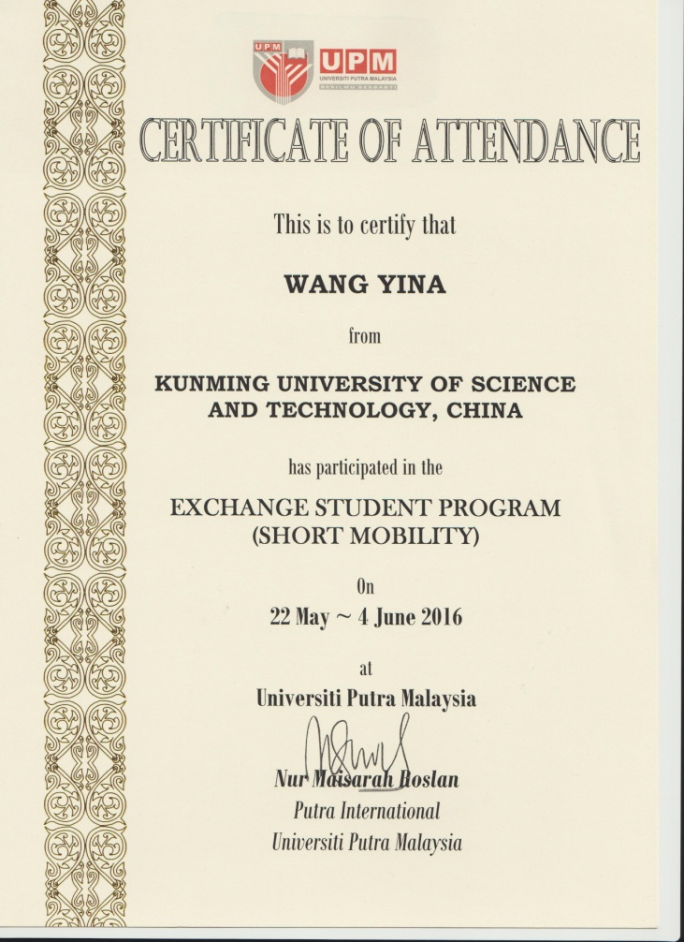
具体项目行程及申请材料见附件1——4。

